Персонализация траектории обучения на основе измерения когнитивных и личностных характеристик обучаемого с использованием нейроинтерфейса "мозг-компьютер" и методов искусственного интеллекта
В настоящее время наблюдается активное развитие технологий искусственного интеллекта (ИИ) и быстрый рост числа сфер его применения. Не является исключением и сектор образования, который в перспективе может быть существенно трансформирован за счет применения ИИ, например, в части развития подходов к кастомизации/персонализации образовательного маршрута. Одновременно активное развитие технологий нейровизуализации, а также прогресс в нейронауке и нейротехнологиях позволяют обеспечить алгоритмы ИИ важными данными о работе головного мозга обучающегося.
Мы проанализировали вопросы кастомизации жизненно-образовательного маршрута (КЖОМ) с использованием указанных ассистирующих технологий: нейротехнологий и искусственного интеллекта. Мы сформулировали основной принцип функционирования предлагаемой системы КЖОМ: на основании анализа регистрируемых мультимодальных данных об обучающемся алгоритмы на базе искусственного интеллекта предлагают действия для реализации обратной связи, которая обеспечит повышение эффективности и кастомизацию образовательного процесса.
Мы предложили модульный принцип построения системы КЖОМ (см. рис. 1) и, кроме того, описали те методы искусственного интеллекта, которые могут найти применение в качестве ядра интеллектуальной подсистемы КЖОМ. Мы представили различные стратегии применения предложенной системы КЖОМ, которые позволят реализовать на её базе универсальную систему поддержки принятия образовательных решений. Мы провели экспериментальные ЭЭГ-исследования со школьниками младших классов и на основе полученных данных разработали прототип системы поддержки принятия образовательных решений для кастомизации/персонализации образовательного маршрута.
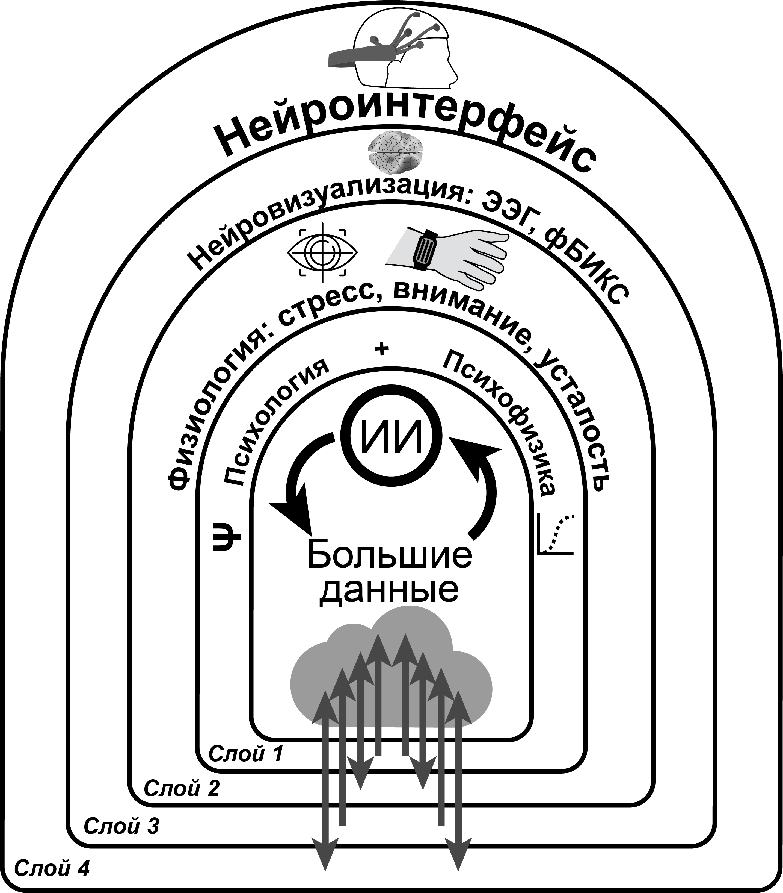
Рис. 1. Иллюстрация модульного принципа организации системы КЖОМ.

